Концентрат моющей жидкости
для очистки виниловых пластинок
Analog Renaissance AR-12010

Позволяет приготовить большой объем моющей жидкости для очистки коллекции винила. Концентрат разбавляется по указанной формуле дистиллированной водой. Для достижения максимального эффекта можно применять в неразбавленном виде. Готовая жидкость подходит для очистки всех типов пластинок, включая граммофонные. Готовый состав может использоваться во всех типах моющих машин: ультразвуковых, механических, ручных. Быстро испаряется. Не имеет запаха. Не токсично.

Применение: Развести концентрат дистиллированной водой по указанной формуле.

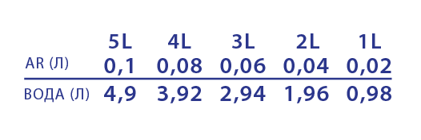

Меры предосторожности: При попадании в глаза и на кожу – смыть струей воды. Хранить при положительной температуре в закрытой таре. При размораживании не теряет своих свойств.

Произведено по заказу и под контролем OOO «Аналог Ренессанс». 109004, РФ, Москва, ул. Александра Солженицына, д. 42. Тел. : +7 (495) 150-22-53 www.lpclear.com
Изготовитель: ЗАО «Промбаза», 301365, РФ, Тульская область, г. Алексин, ул. Металлистов, д.10.
Товар не подлежит обязательной сертификации.
ТУ 2383-001-18579443-2016.
СГР № BY.70.06.01.015.E.002794.07.16
Товар не подлежит обязательной сертификации.
Срок годности: 3 года. Дата изготовления и номер партии: см. на упаковке.

